МИНИСТЕРСТВО НАУКИ И ВЫСШЕГО ОБРАЗОВАНИЯ
РОССИЙСКОЙ ФЕДЕРАЦИИ

ФЕДЕРАЛЬНОЕ ГОСУДАРСТВЕННОЕ АВТОНОМНОЕ ОБРАЗОВАТЕЛЬНОЕ УЧРЕЖДЕНИЕ ВЫСШЕГО ОБРАЗОВАНИЯ

НОВОСИБИРСКИЙ НАЦИОНАЛЬНЫЙ ИССЛЕДОВАТЕЛЬСКИЙ ГОСУДАРСТВЕННЫЙ УНИВЕРСИТЕТ

Факультет информационных технологий
Кафедра параллельных вычислений

ОТЧЕТ

О ВЫПОЛНЕНИИ ПРАКТИЧЕСКОЙ РАБОТЫ

«Умножение матрицы на матрицу в MPI 2D решетке»

студента 2 курса, группы 20205

Рыбалко Константин Иванович

Направление 09.03.01 – «Информатика и вычислительная техника»

Преподаватель:
Доцент кафедры параллельных вычислений
А. Ю. Власенко

Новосибирск 2022
СОДЕРЖАНИЕ
ЦЕЛЬ 3
ЗАДАНИЕ 3
ОПИСАНИЕ РАБОТЫ 4
ЗАКЛЮЧЕНИЕ 5
Приложение 1. Листинг программы на языке C++. 6
Приложение 2. Листинг скрипта. 11
Приложение 3. График зависимости времени от типа MPI 2D решетки. 12
Приложение 4. Профилирование при использовании 8-ми ядер. 13

ЦЕЛЬ
Освоение концепции MPI – коммуникаторов и декартовых топологий, а также концепции производных типов данных.

ЗАДАНИЕ
- Реализовать параллельный алгоритм умножения матрицы на матрицу при 2D решетке процессов.
- Исследовать производительность параллельной программы при фиксированном размере матрицы в зависимости от размера решетки: 2x12, 3x8, 4x6, 6x4, 8x3, 12x2. Размер подобрать таким образом, чтобы худшее из времен данного набора было не менее 30 сек.
- Выполнить профилирование программы при использовании 8-и ядер с решетками 2x4, 4x2.

ОПИСАНИЕ РАБОТЫ
Ход работы:
- Описание алгоритма:
  - Создание решетки процессов p1 x p2.
  - Генерация матриц A[n1 x n2] и B[n2 x n3] на процессе с координатами (0;0) как одномерных массивов.
  - Раздача матрицы A по горизонтальным полосам на вертикальную линейку процессов (0;0), (1;0), (2;0), …, (p1 - 1; 0) при помощи MPI_Scatter.
  - Определение нового производного типа данных для выбора из матрицы B вертикальных полос (column, column_type).
  - Раздача матрицы B по вертикальным полосам на горизонтальную линейку процессов (0;0), (0;1), (0;2), …, (0; p2 – 1) таким образом, что каждому процессу высылается только 1 элемент производного типа.
  - Каждый из процессов в левой вертикальной колонке ( (1;0), (2;0), …, (p1 - 1; 0) ) при помощи MPI_Bcast раздает свою полосу матрицы A всем процессам своей горизонтали.
  - То же с полосами матрицы B, которые процессы первой горизонтали раздают по своим вертикальным столбцам решетки процессов (MPI_Bcast).
  - Теперь на каждом процессе есть по полосе А и по столбцу B, перемножаем, получаем миноры С.
  - Определение нового производного типа данных (block, block_type) для сборки матрицы C.
  - Собираем всю С на процессе (0;0). При помощи MPI_Gatherv.
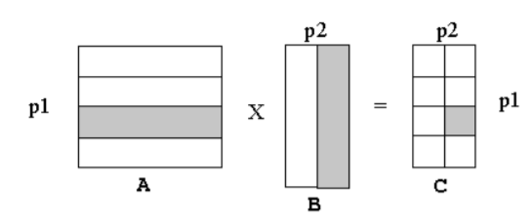
- Реализуем алгоритм на языке С++ (см. Приложение 1).
- Компилируем при помощи команды:

mpiicpc -std=c++11 lab_3.cpp -o lab_3.out

- Создаем файл submit.sh (см. Приложение 2).
- Подбираем размеры матриц (A = 7200 x 5800; B = 5800 x 7800).
- Проводим тестирование алгоритма с разными типами MPI 2D решетки (см. Приложение 3).
- Выполняем профилирование при использовании 8-ми ядер и решетках: 2x4, 4x2 (см. Приложение 4).

ЗАКЛЮЧЕНИЕ
В ходе выполнения данной лабораторной работы были освоены концепции MPI – коммуникаторов и декартовых топологий. Также были освоены производные типы данных и методы использования их в стандартных MPI – функциях.

Приложение 1. Листинг программы на языке C++.
#include <iostream>
#include <cstdlib>
#include <iomanip>
#include "mpi.h"

void SetSettingArrs(int C_x, int C_y, int C_part_x, int C_part_y, int* displs, int* block_size)
{
int id = 0;
for (int i = 0; i < C_y / C_part_y; ++i)
{
for (int j = 0; j < C_x / C_part_x; ++j)
{
block_size[id] = 1;
displs[id] = j + i * (C_x / C_part_x * C_part_y);
id++;
}
}
}

void FillMatrix(int size_x, int size_y, double* A)
{
for (int i = 0; i < size_y; ++i)
{
double* a = A + i * size_x;
for (int j = 0; j < size_x; ++j)
{
//Generate random double number with 2 decimal places from [-100; 100]
double rand = double(std::rand() % 10000) / 100;
int sign = std::rand() % 2;
if (sign == 1)
{
rand *= -1;
}
a[j] = rand;
}
}
}

void InitMatrices(int A_x, int A_y, double* A, int B_x, int B_y, double* B)
{
FillMatrix(A_x, A_y, A);
FillMatrix(B_x, B_y, B);
}

void SendPartMatrixA(int* coords, int send_count, int recv_count, double* A, double* A_part, MPI_Comm column_comm, MPI_Comm row_comm)
{
if (coords[1] == 0) //For processes from 1st column 2D lattice
{
MPI_Scatter(A, send_count, MPI_DOUBLE, A_part, recv_count, MPI_DOUBLE, 0, column_comm); //Each column_comm has its own "root" == 0 process
}
MPI_Bcast(A_part, send_count, MPI_DOUBLE, 0, row_comm);//Each row_comm has its own "root" == 0 process
}

void SendPartMatrixB(int* coords, int B_x, int B_y, int B_part_x, int B_part_y, double* B, double* B_part, MPI_Comm column_comm, MPI_Comm row_comm)
{
//Creating column type
MPI_Datatype column, column_type;
MPI_Type_vector(B_y, B_part_x, B_x, MPI_DOUBLE, &column);
MPI_Type_commit(&column);
MPI_Type_create_resized(column, 0, B_part_x * sizeof(double), &column_type);
MPI_Type_commit(&column_type);

if (coords[0] == 0) //For processes from 1st row 2D lattice
{
MPI_Scatter(B, 1, column_type, B_part, B_part_x * B_part_y, MPI_DOUBLE, 0, row_comm); //Each row_comm has its own "root" == 0 process
}
MPI_Bcast(B_part, B_part_x * B_part_y, MPI_DOUBLE, 0, column_comm); //Each column_comm has its own "root" == 0 process

MPI_Type_free(&column);
MPI_Type_free(&column_type);
}

void MultMatrix(int a_x, int a_y, int b_x, double* A, double* B, double* C)
{
for (int i = 0; i < a_y; ++i)
{
double* c = C + i * b_x;
for (int l = 0; l < b_x; ++l)
{
c[l] = 0;
}

for (int j = 0; j < a_x; ++j)
{
double a = A[i * a_x + j];
double* b = B + j * b_x;
for (int k = 0; k < b_x; ++k)
{
c[k] += a * b[k];
}
}
}
}

void MatrAssembly(int size, int C_x, int C_y, int C_part_x, int C_part_y, double* C_part, double* C, MPI_Comm comm2d)
{
//Creating block type
MPI_Datatype block, block_type;
MPI_Type_vector(C_part_y, C_part_x, C_x, MPI_DOUBLE, &block);
MPI_Type_commit(&block);
MPI_Type_create_resized(block, 0, C_part_x * sizeof(double), &block_type);
MPI_Type_commit(&block_type);

//Set auxiliary arrays
auto displs = new int[size];
auto block_size = new int[size];
SetSettingArrs(C_x, C_y, C_part_x, C_part_y, displs, block_size);

//Matrix assembly
MPI_Gatherv(C_part, C_part_x * C_part_y, MPI_DOUBLE, C, block_size, displs, block_type, 0, comm2d);
MPI_Type_free(&block);
MPI_Type_free(&block_type);
delete[] displs;
delete[] block_size;
}

int CheckAnsw(int A_x, int A_y, int B_x, double* A, double* B, double* C)
{
auto Right_answ = new double[A_y * B_x];
int mistakes = 0;
MultMatrix(A_x, A_y, B_x, A, B, Right_answ);
for (int i = 0; i < A_y; ++i)
{
double* c = C + i * B_x;
double* answ = Right_answ + i * B_x;
for (int j = 0; j < B_x; ++j)
{
if (answ[j] - c[j] != 0)
{
mistakes++;
}
}
}
delete[]Right_answ;
return mistakes;
}

int main(int argc, char* argv[])
{
if (argc < 3)
{
std::cerr << "Not enough arguments!" << std::endl;
return 0;
}

int dims[2] = {0, 0}, periods[2] = {0, 0};
int coords[2], varying_coords[2];
int reorder = 0;
int size, rank;
int size_y;
int size_x;
int A_x, A_y, B_x, B_y;
double start, end;

MPI_Comm comm2d;
MPI_Comm row_comm;
MPI_Comm column_comm;

MPI_Init(&argc, &argv);
MPI_Comm_size(MPI_COMM_WORLD, &size);
MPI_Comm_rank(MPI_COMM_WORLD, &rank);

//Set the dims of the lattice
size_y = atoi(argv[1]);
size_x = atoi(argv[2]);
dims[0] = size_y;
dims[1] = size_x;

//Set the dims of the main matrices
A_x = 5800;
A_y = size_y * 600;
B_y = A_x;
B_x = size_x * 3900;

//Set the dims of the sub matrices
int A_part_x = A_x;
int A_part_y = A_y / size_y;
int B_part_x = B_x / size_x;
int B_part_y = B_y;

//Memory allocation for matrices
auto A = new double[A_x * A_y];
auto B = new double[B_x * B_y];
auto C = new double[A_y * B_x];
auto A_part = new double[A_part_x * A_part_y];
auto B_part = new double[B_part_x * B_part_y];
auto C_part = new double[A_part_y * B_part_x];

//Creating a communicator
MPI_Cart_create(MPI_COMM_WORLD, 2, dims, periods, reorder, &comm2d);
MPI_Comm_rank(comm2d, &rank);
MPI_Cart_coords(comm2d, rank, 2, coords);

//Creating a subcommunicator for rows
varying_coords[0] = 0;
varying_coords[1] = 1;
MPI_Cart_sub(comm2d, varying_coords, &row_comm);

//Creating a subcommunicator for columns
varying_coords[0] = 1;
varying_coords[1] = 0;
MPI_Cart_sub(comm2d, varying_coords, &column_comm);

//Matrix initialization
if (rank == 0)
{
InitMatrices(A_x, A_y, A, B_x, B_y, B);
}

start = MPI_Wtime();

//Sepparating matrices
SendPartMatrixA(coords, A_part_x * A_part_y, A_x * A_y, A, A_part, column_comm, row_comm);

SendPartMatrixB(coords, B_x, B_y, B_part_x, B_part_y, B, B_part, column_comm, row_comm);

//Multiply matrices
MultMatrix(A_part_x, A_part_y, B_part_x, A_part, B_part, C_part);

//C matrix assembly
MatrAssembly(size, B_x, A_y, B_part_x, A_part_y, C_part, C, comm2d);
end = MPI_Wtime();

if (rank == 0)
{
std::cout << "+===================+" << std::endl;
std::cout << "| Mistakes: " << CheckAnsw(A_x, A_y, B_x, A, B, C) << " |" << std::endl;
std::cout << "+===================+" << std::endl;
std::cout << "| Times: " << std::fixed << std::setprecision(3) << end - start << " sec.|" << std::endl;
std::cout << "+===================+" << std::endl;
}
delete[] A;
delete[] B;
delete[] C;
delete[] A_part;
delete[] B_part;
delete[] C_part;
MPI_Finalize();
return 0;
}

Приложение 2. Листинг скрипта.
#!/bin/bash

#PBS - l walltime = 00:04 : 20
#PBS - l select = 2:ncpus = 12 : mpiprocs = 12 : mem = 4000m, place = free
#PBS - m n

cd $PBS_O_WORKDIR

MPI_NP = $(wc - l $PBS_NODEFILE | awk '{ print $1 }')
echo "Number of MPI process: $MPI_NP"

echo 'File $PBS_NODEFILE:'
cat $PBS_NODEFILE
echo

mpirun - hostfile $PBS_NODEFILE -np $MPI_NP -perhost 2 . / lab_3.out 12 2
mpirun - hostfile $PBS_NODEFILE -np $MPI_NP -perhost 2 . / lab_3.out 12 2
mpirun - hostfile $PBS_NODEFILE -np $MPI_NP -perhost 2 . / lab_3.out 12 2
mpirun - hostfile $PBS_NODEFILE -np $MPI_NP -perhost 2 . / lab_3.out 12 2
mpirun - hostfile $PBS_NODEFILE -np $MPI_NP -perhost 2 . / lab_3.out 12 2

Приложение 3. График зависимости времени от типа MPI 2D решетки.

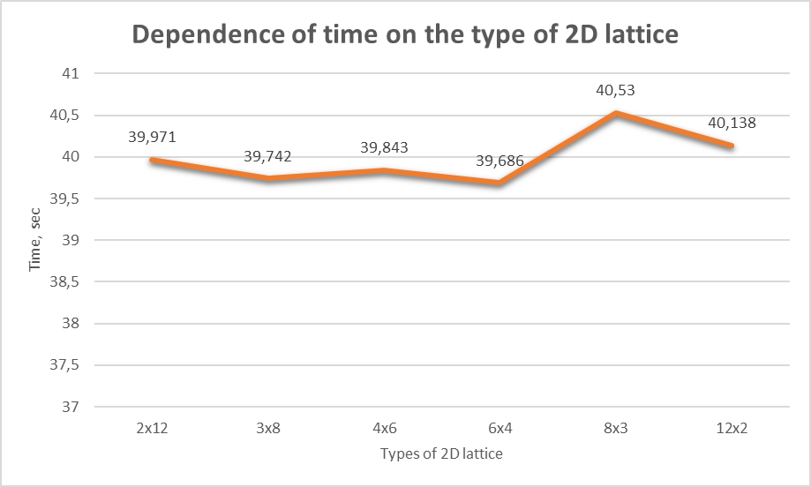

Приложение 4. Профилирование при использовании 8-ми ядер.

2x4:

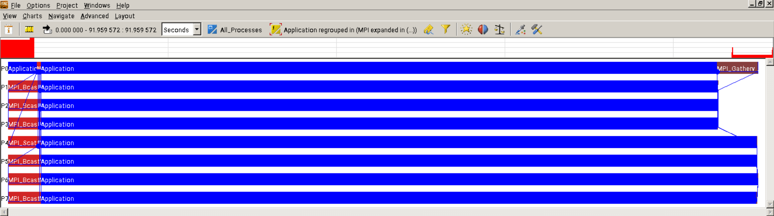

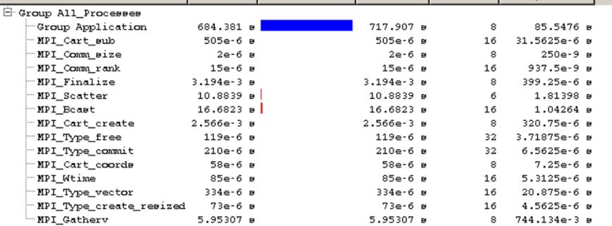

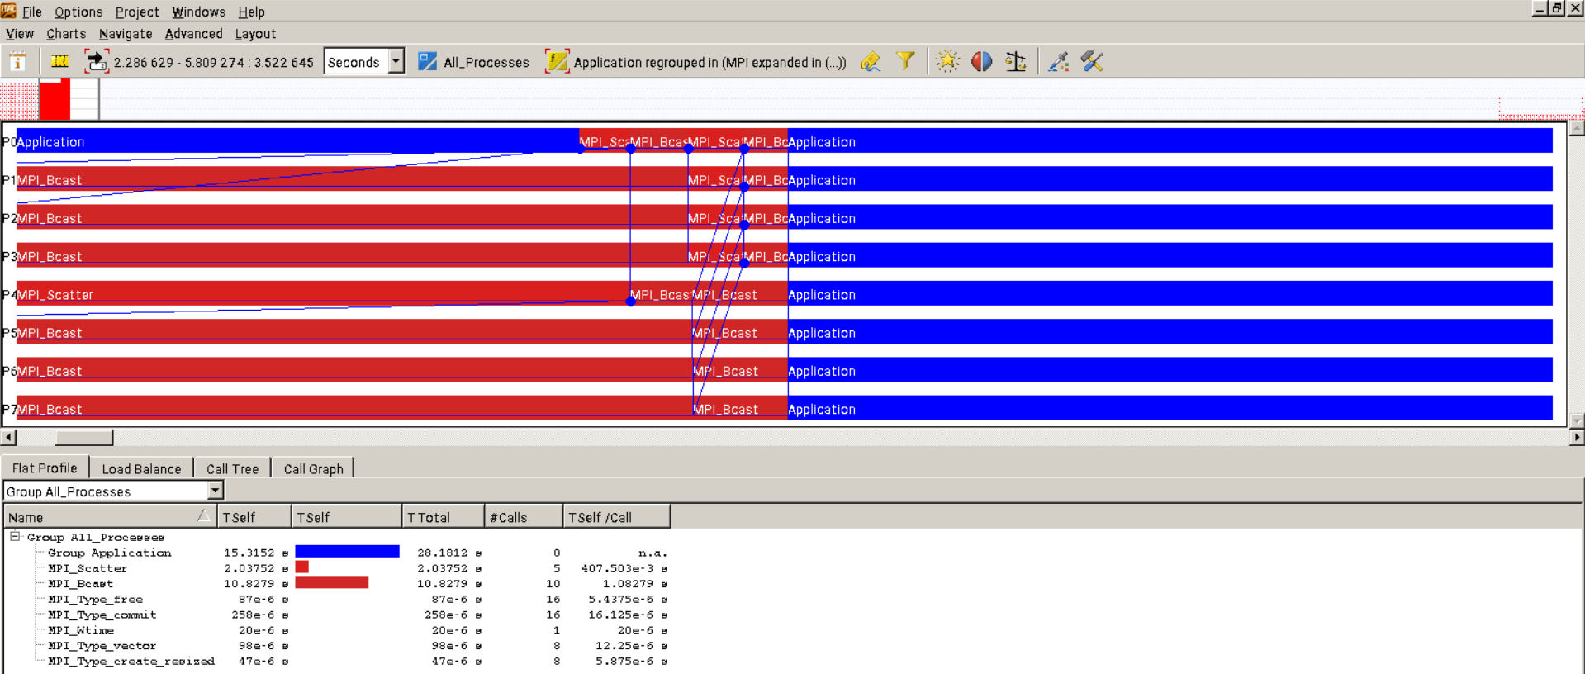

4x2:

